**Московский государственный технический**

**университет им. Н.Э. Баумана**

Факультет «Информатика и системы управления»

Кафедра ИУ5 «Системы обработки информации и управления»

Курс «Базовые компоненты интернет-технологий»

Отчет по лабораторной работе №1

«Решение биквадратного уравнения»

|  |  |  |
| --- | --- | --- |
| Выполнил: |  | Проверил: |
| студент группы ИУ5-33 |  |  |
| Миронова Александра |  |  |
| Подпись и дата:  16.10.20 |  | Подпись и дата: |

Москва, 2020 г.

**Задание:**

Разработать программу для решения биквадратного уравнения.

1. Программа должна быть разработана в виде консольного приложения на языке C#.
2. Программа осуществляет ввод с клавиатуры коэффициентов А, В, С, вычисляет дискриминант и корни уравнения (в зависимости от дискриминанта).
3. Если коэффициент А, В, С введен некорректно, то необходимо проигнорировать некорректное значение и ввести коэффициент повторно.
4. Первой строкой программа выводит ФИО разработчика и номер группы.
5. Корни уравнения выводятся зеленым цветом. Если корней нет, то сообщение выводится красным цветом.
6. ДОПОЛНИТЕЛЬНОЕ ТРЕБОВАНИЕ. Коэффициенты А, В, С задаются в виде параметров командной строки. Если они не указаны, то вводятся с клавиатуры в соответствии с пунктом 2. Проверка из пункта 3 в этом случае производится для параметров командной строки без повторного ввода с клавиатуры.

**Диаграмма классов:**

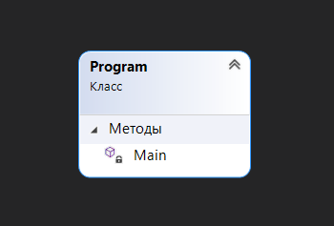

**Текст программы:**

Program.cs

using System;

using System.Collections.Generic;

using System.Linq;

using System.Text;

using System.Threading.Tasks;

namespace ConsoleApplication1

{

class Program

{

static void Main(string[] args)

{

//заголовок

Console.WriteLine("Program is done by Mironova Alexandra Romanovna group IU5-33b");

Console.WriteLine("\n");

int A = 0;

int B = 0;

int C = 0;

//работа с командной строкой

int i = 0;

Boolean fl = false;

if (!int.TryParse(args[0], out A))

{

Console.WriteLine("Conmmand line input error!");

fl = true;

}

else if (!int.TryParse(args[1], out B))

{

Console.WriteLine("Conmmand line input error!");

fl = true;

}

else if (!int.TryParse(args[2], out C))

{

Console.WriteLine("Conmmand line input error!");

fl = true;

}

//ввод коэффициентов с клавиатуры

if (fl)

{

Console.WriteLine("Write coefficient A: ");

while ((!int.TryParse(Console.ReadLine(), out A)) || (A == 0))

{

Console.WriteLine("Input error! Enter an integer A");

}

Console.WriteLine("\n");

Console.WriteLine("Write coefficient B : ");

while (!int.TryParse(Console.ReadLine(), out B))

{

Console.WriteLine("Input error! Enter an integer B");

}

Console.WriteLine("\n");

Console.WriteLine("Write coefficient C : ");

while (!int.TryParse(Console.ReadLine(), out C))

{

Console.WriteLine("Input error! Enter an integer C");

}

Console.WriteLine("\n");

}

//замена цвета

Console.ForegroundColor = ConsoleColor.Green;

//////////////////решение

double D = B * B - 4 * A * C;

if(D < 0) {

Console.WriteLine("Discriminant < 0. Equation haven't got roots");

Console.ResetColor();

return;

}

Console.WriteLine("Discriminant = {0}: ", D);

Console.WriteLine("\n");

double T1 = (-B + Math.Sqrt(D)) / (2 * A);

double T2 = (-B - Math.Sqrt(D)) / (2 * A);

double x1 = 0, x2 = 0;

if(T1 >= 0) {

x1 = Math.Sqrt(T1);

}

if (T2 >= 0) {

x2 = Math.Sqrt(T2);

}

//проверки

if (D == 0)

{

if(T1 < 0)

{

//замена цвета

Console.ForegroundColor = ConsoleColor.Red;

Console.WriteLine("Equation haven't got roots");

}

if (T1 == 0)

{

Console.WriteLine("Equation roots : x1 = {0}; ", x1);

}

if (T1 > 0)

{

Console.WriteLine("Equation roots : x1 = {0}; x2 = {1}; ", x1, -x1);

}

}

else // (D > 0)

{

if ((T1 < 0) & (T2 < 0)) {

//замена цвета

Console.ForegroundColor = ConsoleColor.Red;

Console.WriteLine("Equation haven't got roots");

Console.ResetColor();

Console.ReadKey();

return;

}

i = 0;

Console.Write("Equation roots : ");

if (T1 > 0)

{

Console.Write("x1 = {0}; x2 = {1};", x1, -x1);

i = 2;

}

if (T1 == 0)

{

Console.Write("x1 = {0}; ", x1);

i = 1;

}

if (T2 == 0)

{

Console.Write("x{0}; = {1};", i , x2);

}

if (T2 > 0)

{

Console.Write("x{0}; = {1}; x{2}; = {3}; ", i, x2, i+1, -x2);

}

}

Console.WriteLine("\n");

Console.ResetColor();

Console.ReadKey();

}

}

}

**Экранные формы с примерами выполнения программы:**

1)

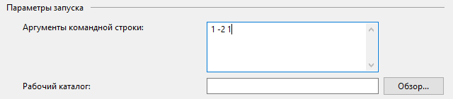

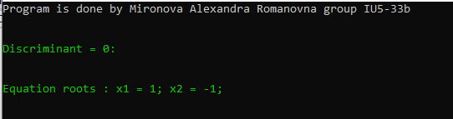

2)

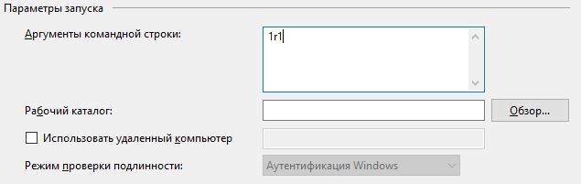

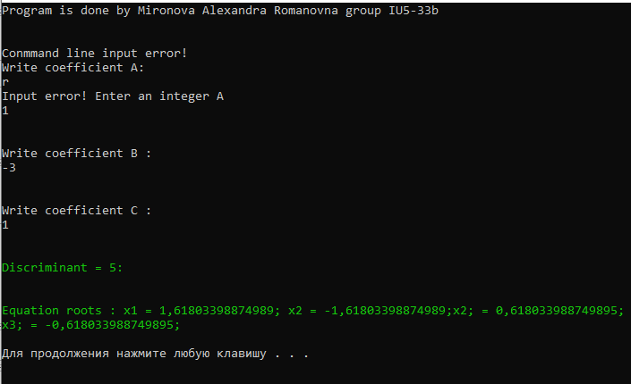

3)



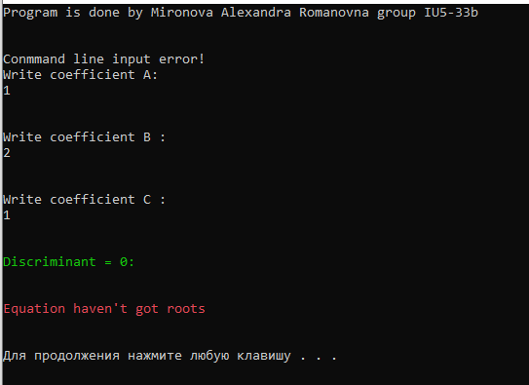

4)



